REQUERIMENTO Nº 1641/2021

Súmula – Requeiro ao Poder Executivo Municipal, na pessoa do Excelentíssimo Senhor Prefeito Igor Soares Ebert, que informe a esta Casa de Leis, se há projeções para criação do passe livre municipal, para trem e ônibus, para os alunos da Escola Municipal Livre de Teatro e Circo.

REQUEIRO à Mesa, na forma regimental vigente, que seja oficiado ao Poder Executivo Municipal, na pessoa do Excelentíssimo Senhor Prefeito Igor Soares Ebert, e informe a esta Casa de Leis, se há projeções para criação do passe livre municipal, para trem e ônibus, para os alunos da Escola Municipal Livre de Teatro e Circo.

Justificativa
Senhor Presidente; -
Senhores Vereadores; -
Senhoras Vereadoras; -

Fornecer o passe livre, tanto para ônibus quanto trem é um direito que significa tornar universal o acesso à educação, cultura e ao lazer, sem restrições, haja vista que com um alto custo da tarifa não se respeita as reais necessidades da população e ainda se promove a exclusão social. Diante disso, é que pedimos esse levantamento e possibilidade de fornecimento do passe livre municipal, direcionado para os alunos da Escola Municipal Livre de Teatro e Circo de Itapevi.
Caso haja informações ou estudos para implantação deste serviço, peço a gentileza do envio de resposta a esta Casa de Leis. Por isso contamos com o apoio dos nobres pares para aprovação do projeto em questão.

Sala das Sessões Bemvindo Moreira Nery, 05 de novembro de 2021.
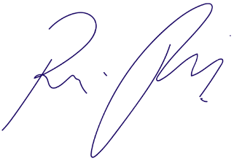

Vereador Rafael Alan de Moraes Romeiro
Professor Rafael
Presidente
PODEMOS

